最新结构

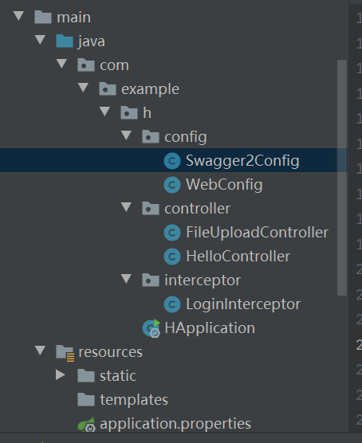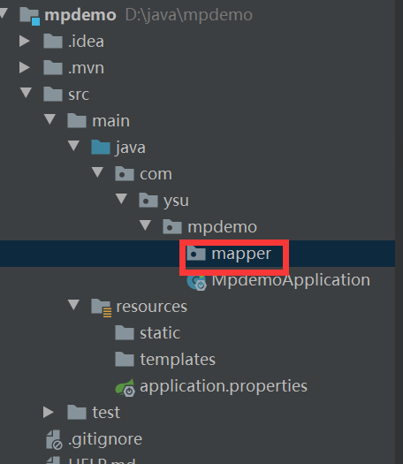

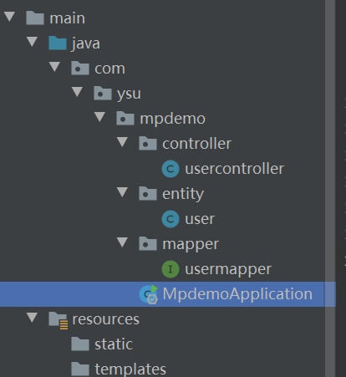

声明为controller类 动作类获取前端get请求

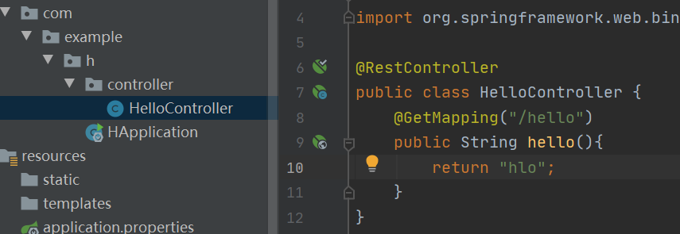

-----h

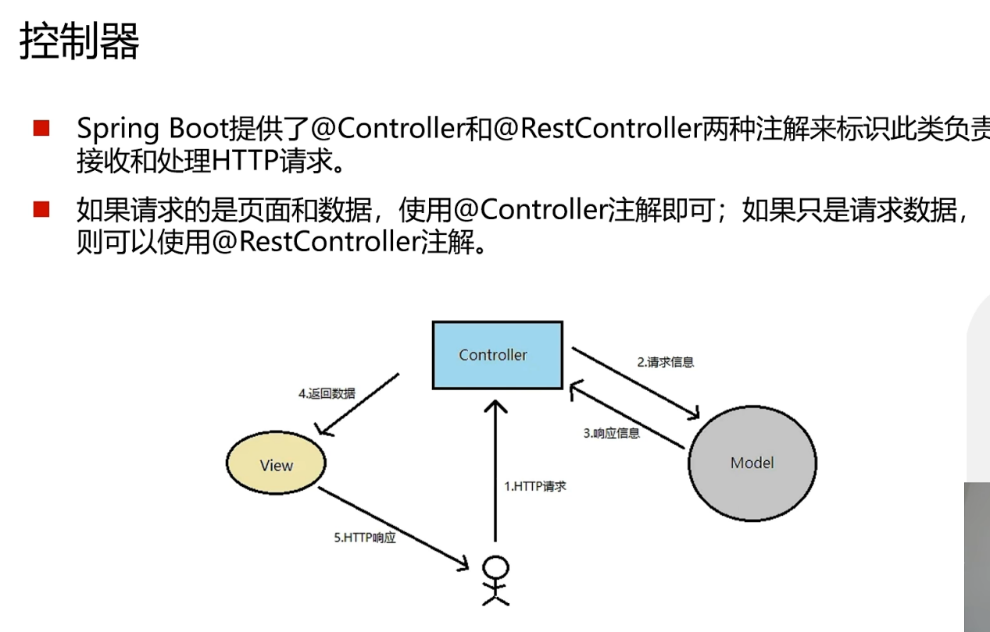

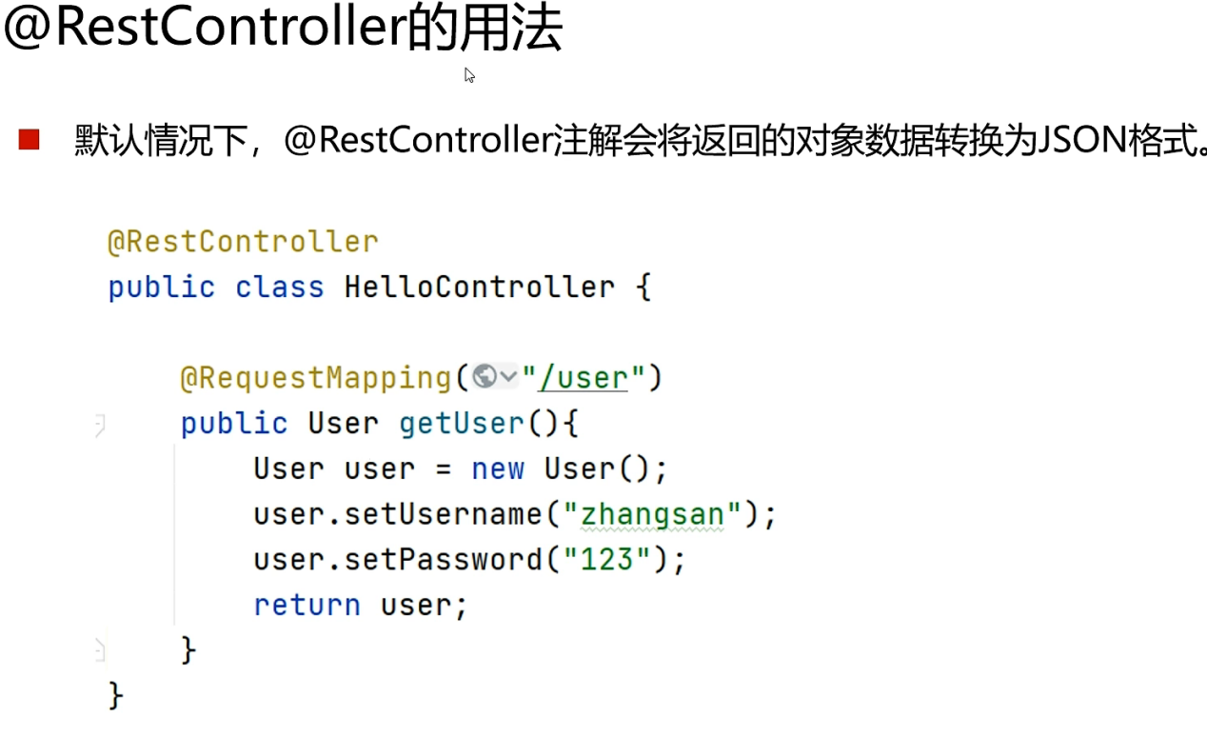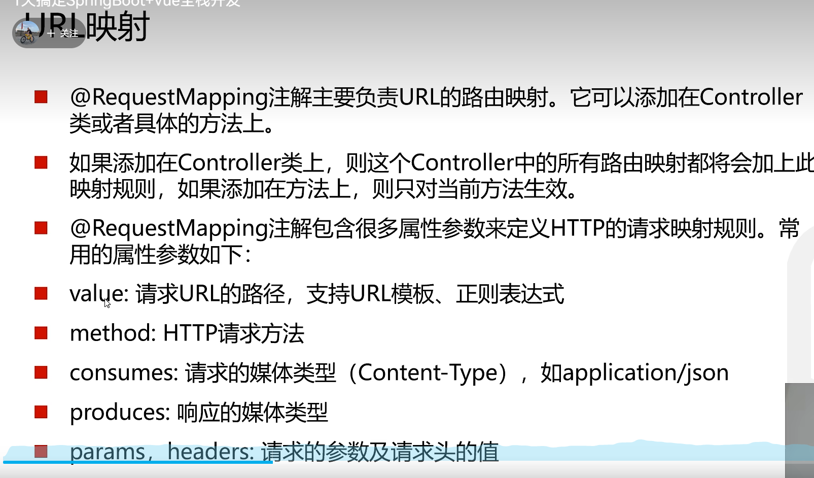

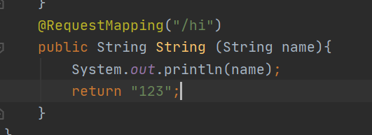

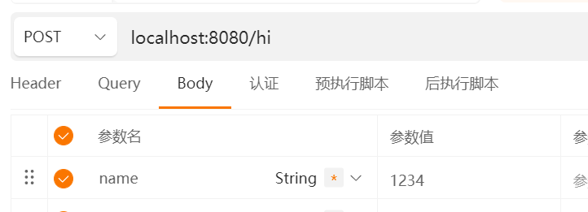

后端保证函数参数名字与前端变量名相同+json类型参数内要加注解@RequestBody

Requestmapping就是比较全能，什么请求都接，如果只要例如get，就用getmapping注解

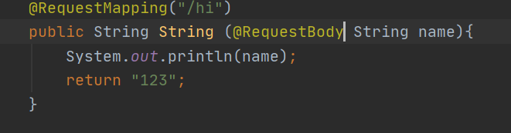

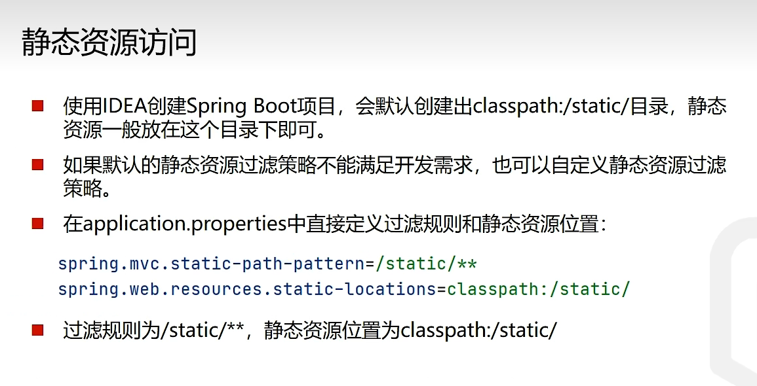

就是访问static时候不用加/static/...可以直接一步到位，自己要有层次感，就在配置文件中加第一行代码改成自己想要的。其实自己在static下分类就好

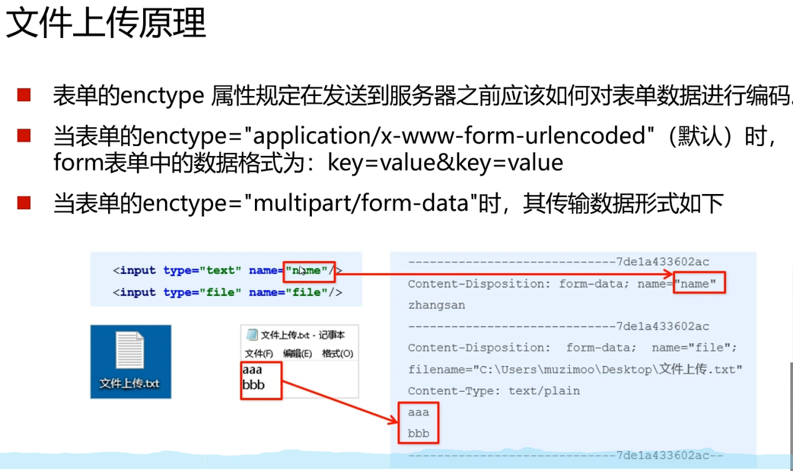

文件上传要用表单

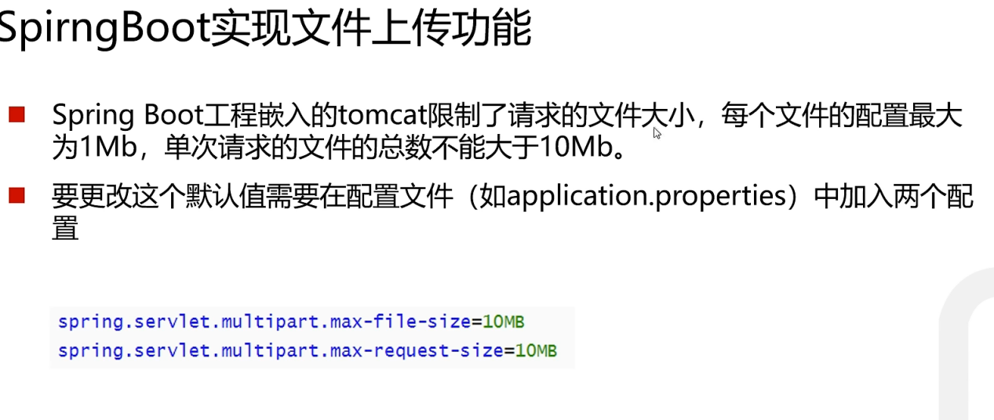

修改一个文件和单个文件上传大小

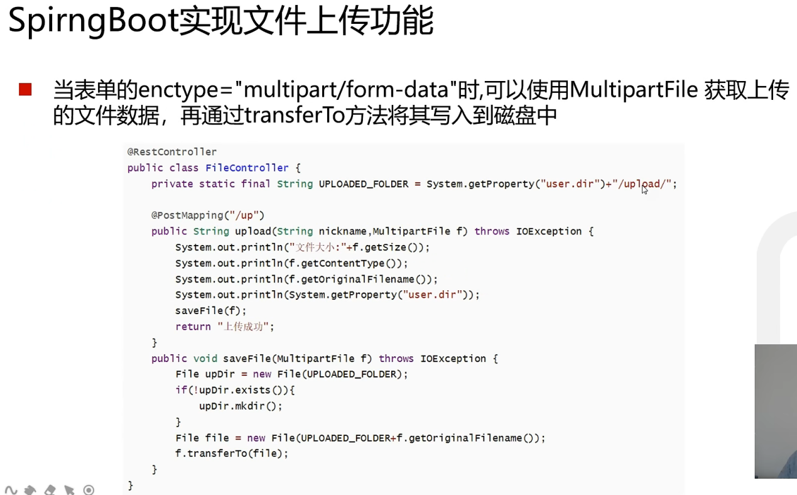

上传需要的代码

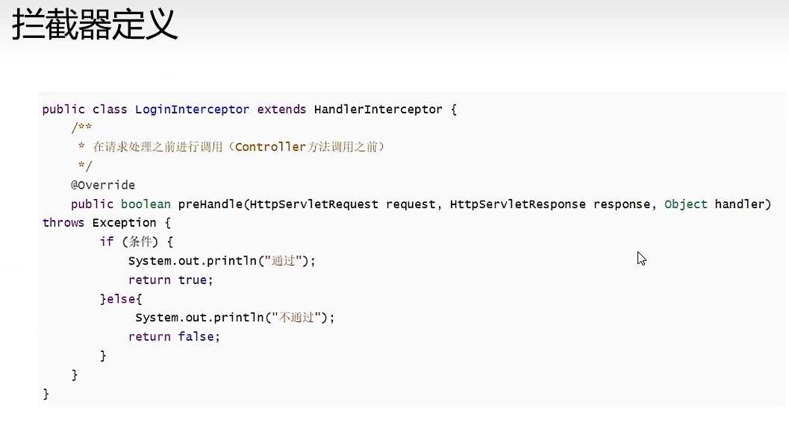

定义拦截器的类

负责判断什么样的能通过什么样的不能通过

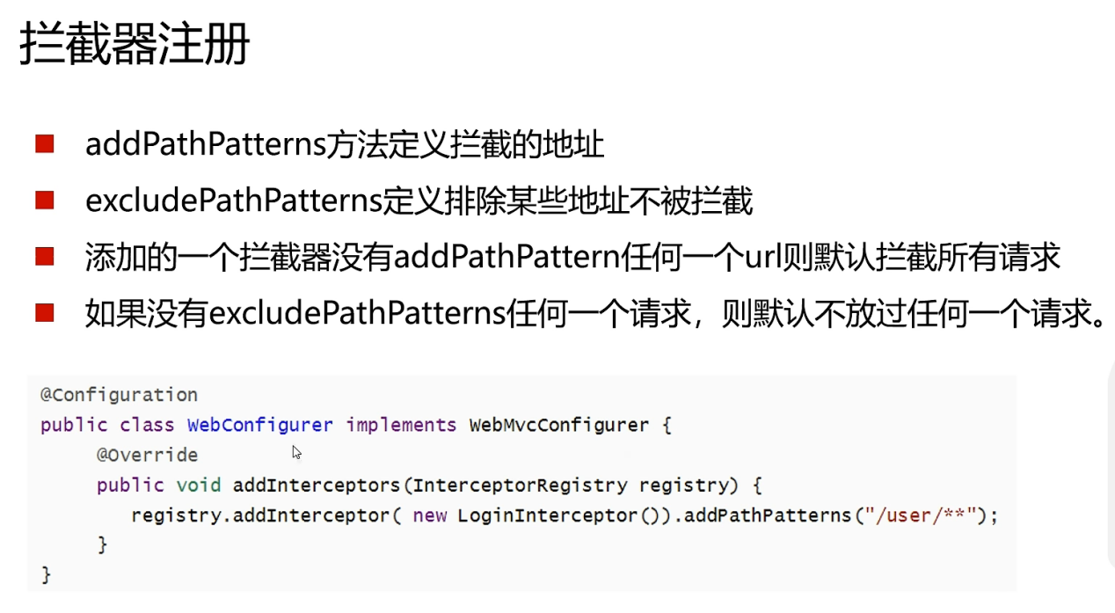

注册拦截器，说明请求什么路径时候调用哪个拦截器，会自动读取，如果没有后面的addpath那么默认拦截所有资源访问

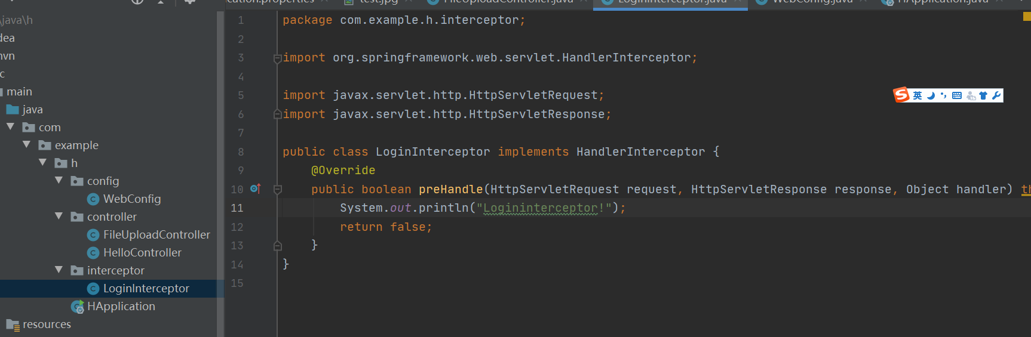

最新架构

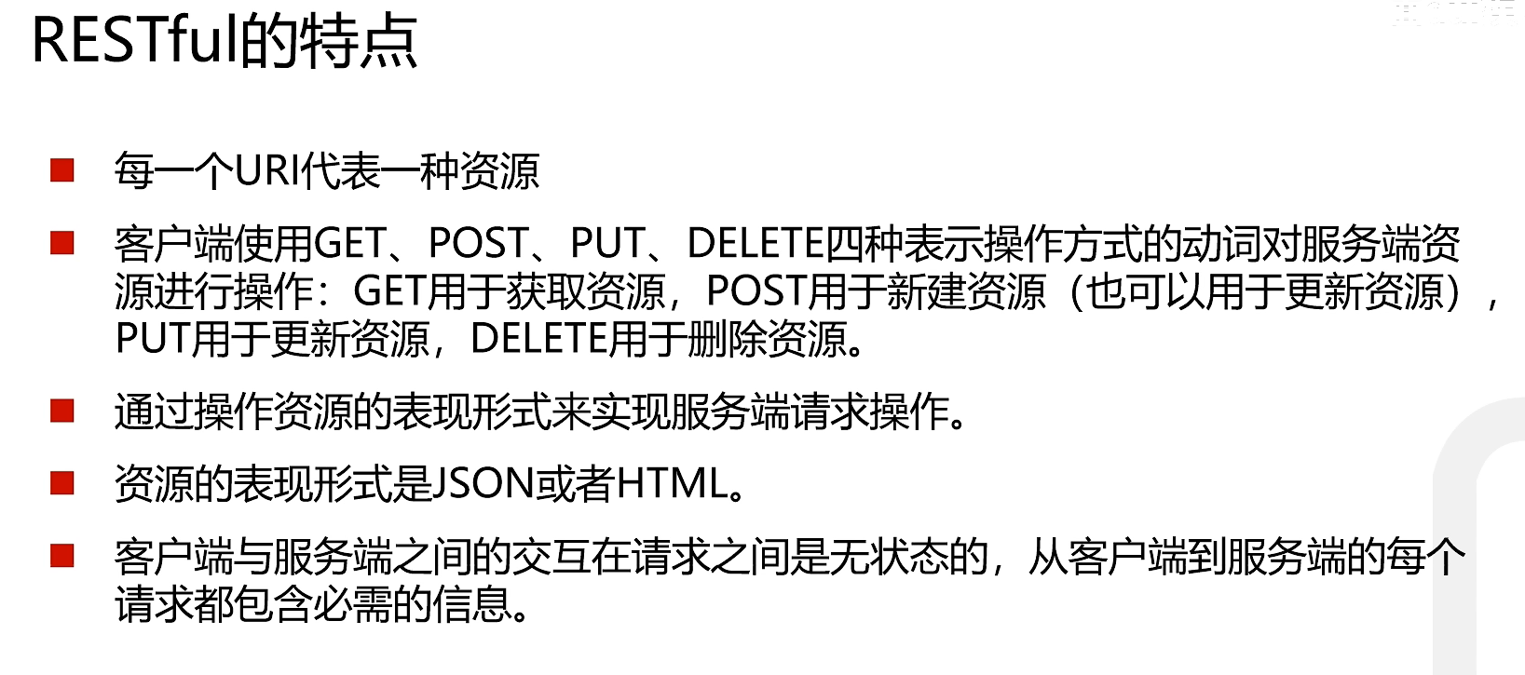

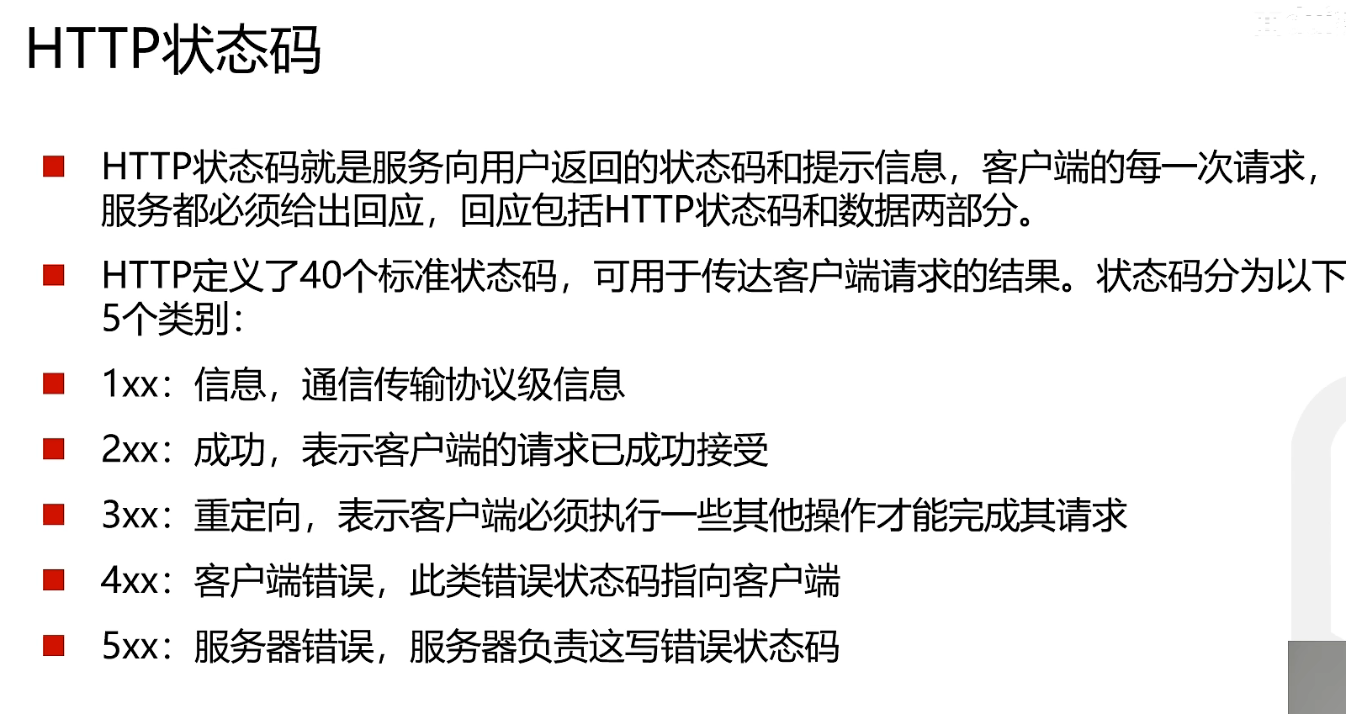

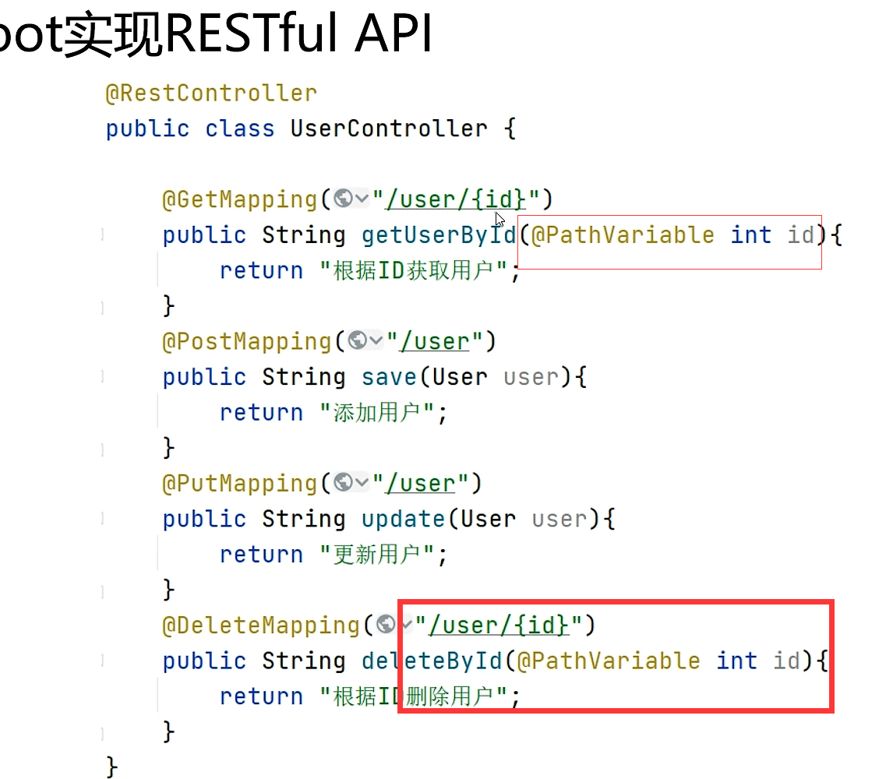

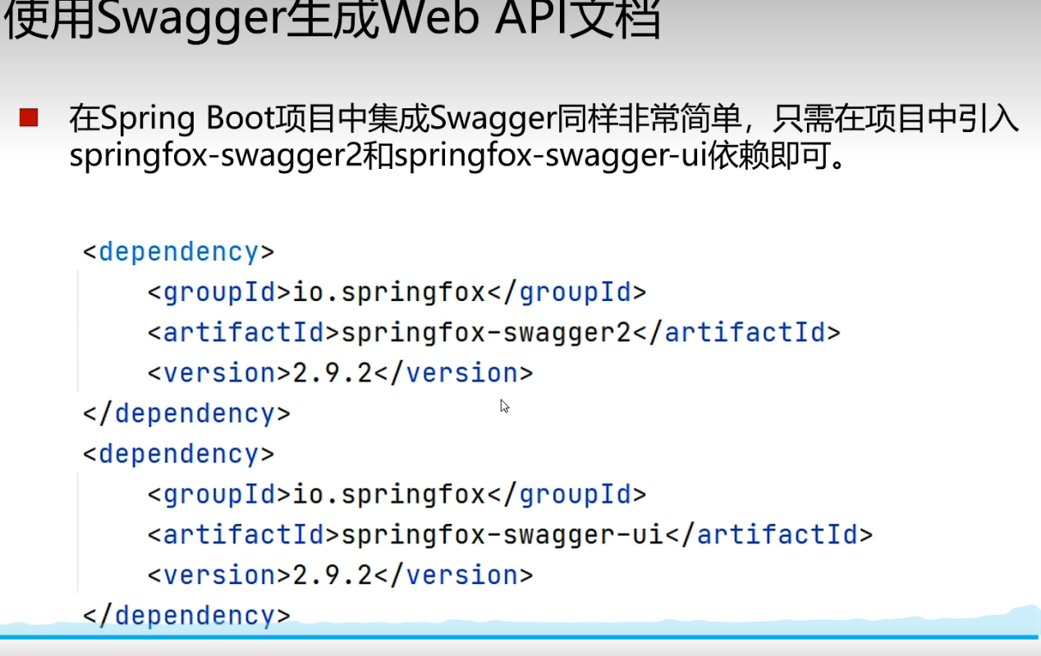

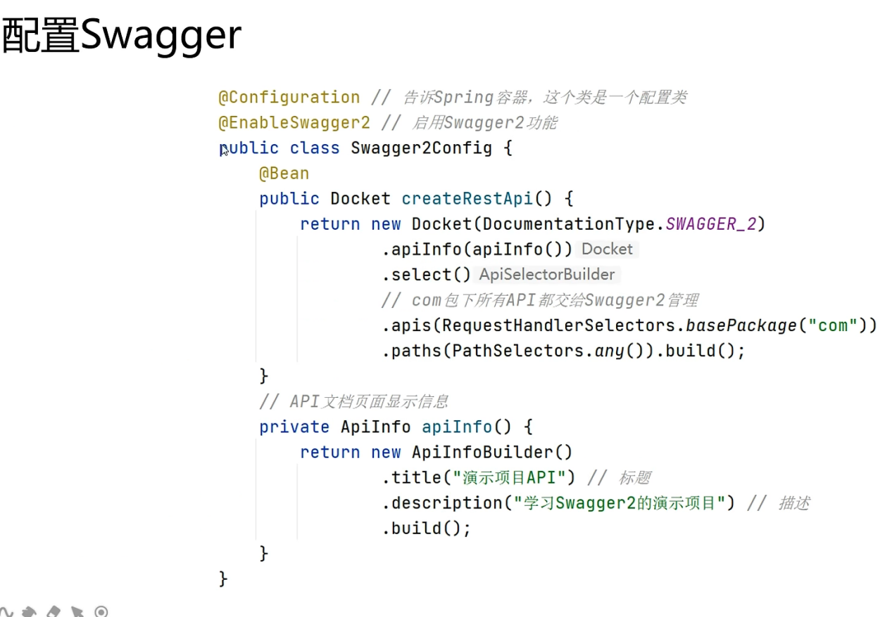

这两个配置好可以查看api



通过这个查看

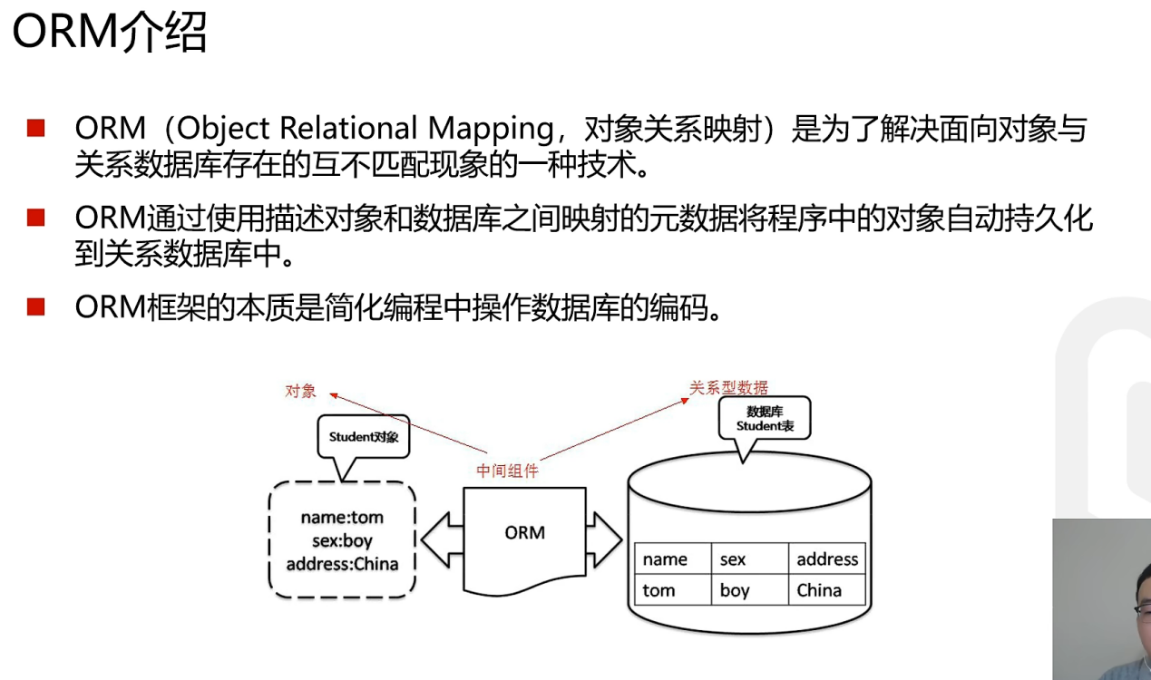

Mybatis——plus依赖

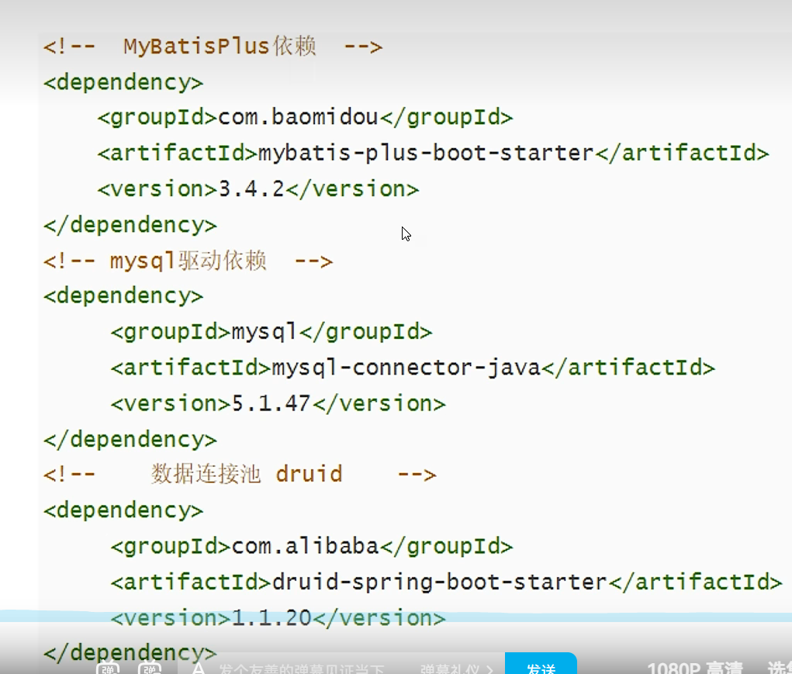

之后的配置

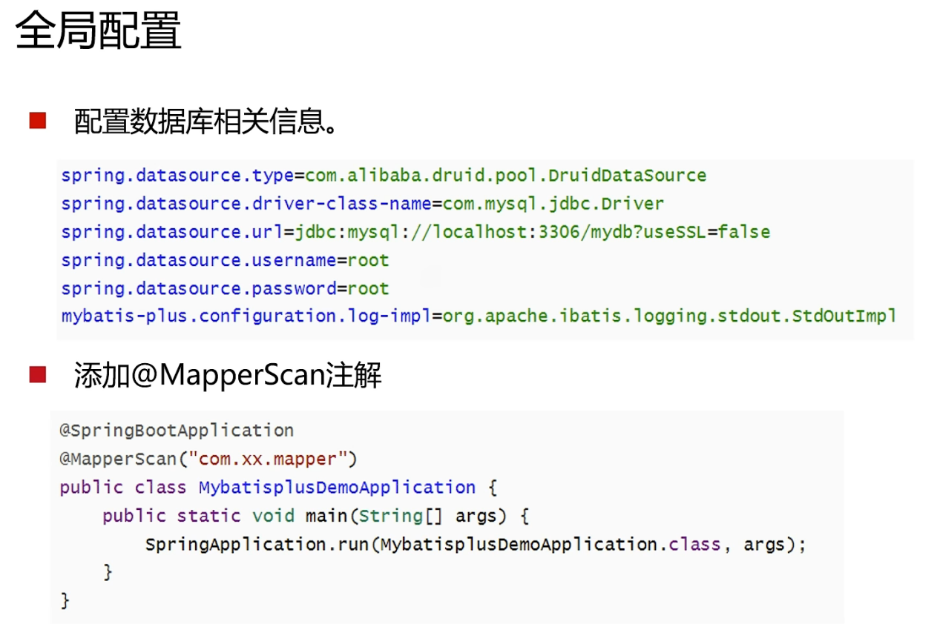

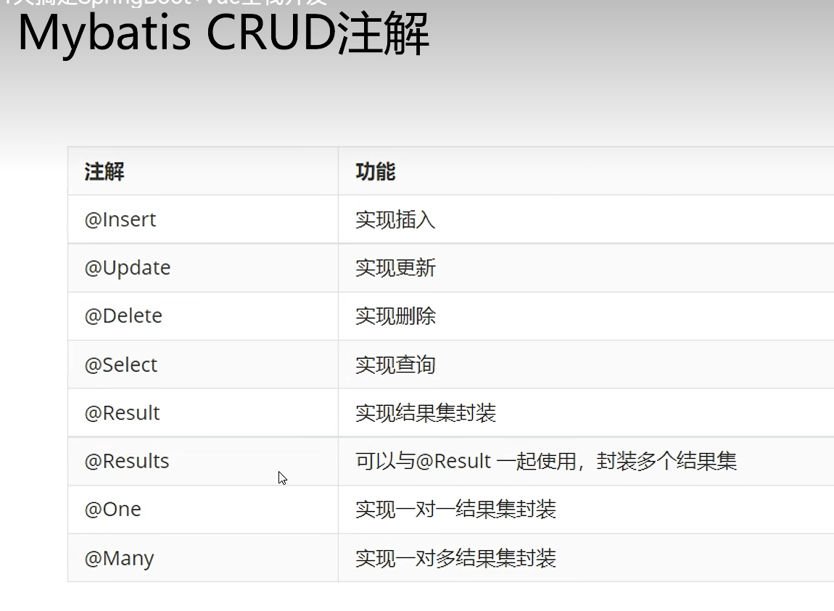

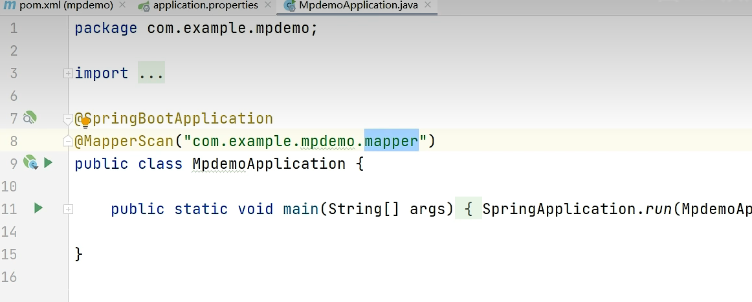

依赖配置文件好了后在启动类中添加mapperscan加路径

Mapper类要加好声明自己是mapper的注解以及查询修改的注解

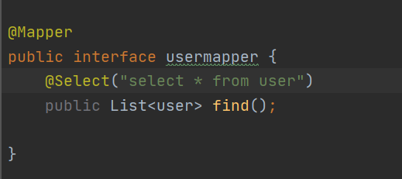

实体类私有成员与数据库保持一致，快捷键alt+insert生成set与get方法与tostring（）方法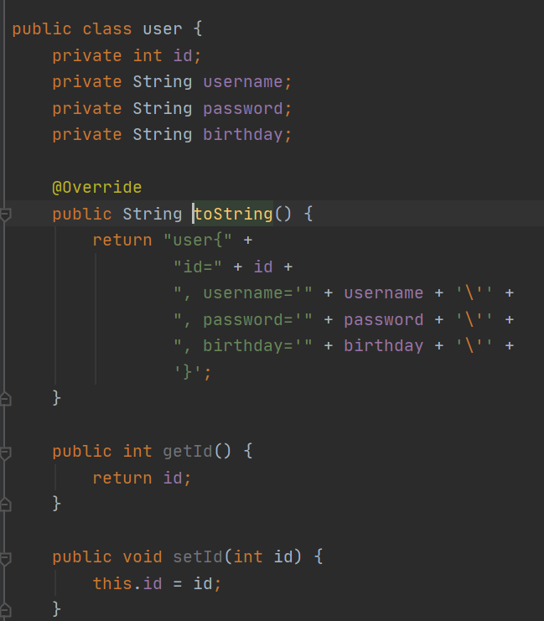

控制类要完成对数据库的操作是通过mapper类的方法，在控制类中把mapper接口当做私有变量，然后在函数中调用这个私有成员的函数，不过私有mapper前面要加自动注入的注解

总体来说，先改配置文件，再配好这三个就好

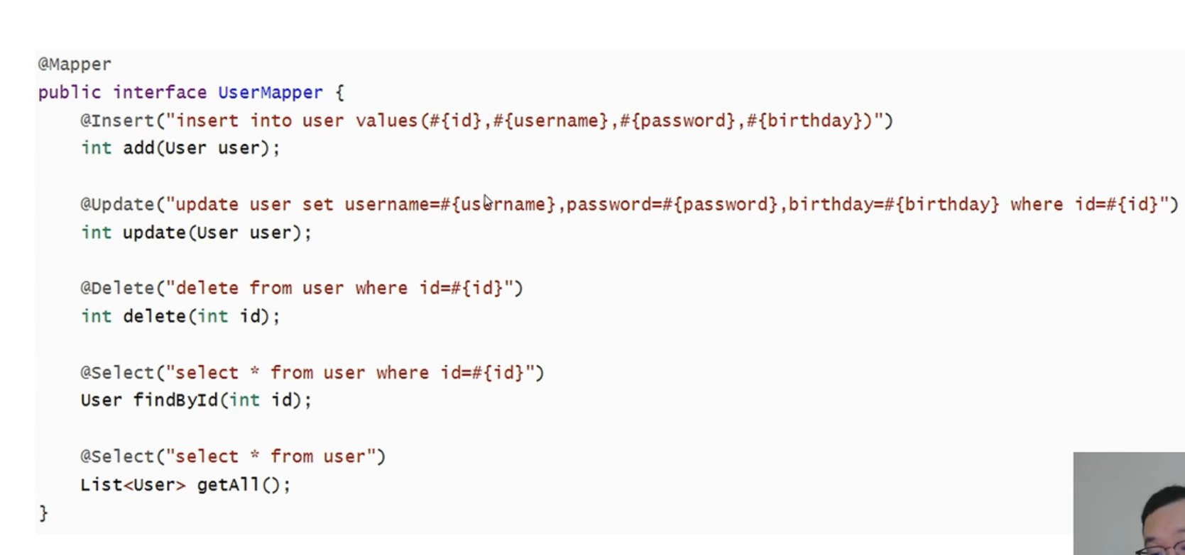

数据库语句

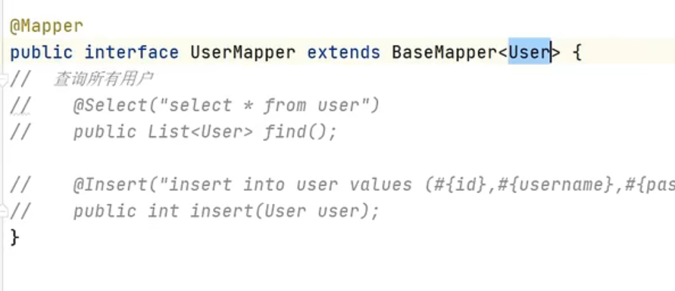

Mybatisplus 继承基本类，然后直接在controller类中可以直接调用方法，就不用自己写sql语句了，<>里面放类的名字种类

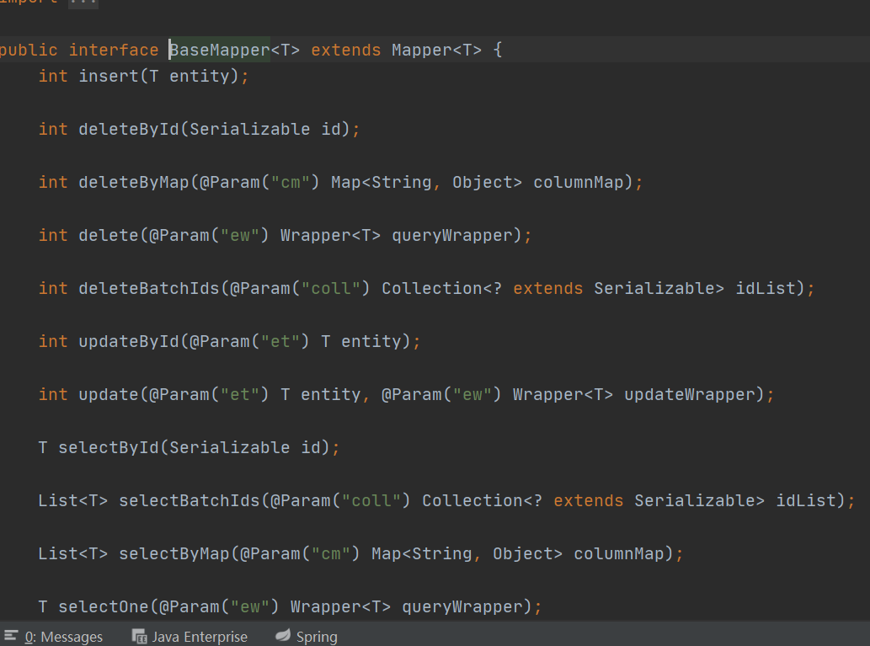

自带的一下函数

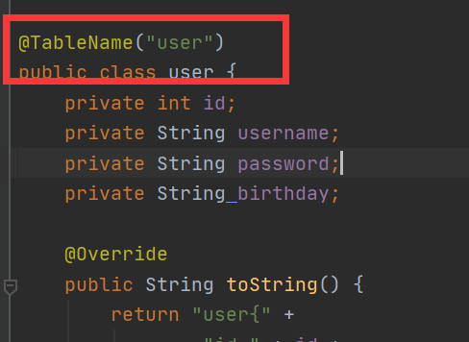这个注解就是告诉系统这个实体类对应的数据库中的哪个表，不用名称一样，配合mybatisplus使用

具体使用方法[CRUD 接口 | MyBatis-Plus (mybatisplus.vercel.app)](https://mybatisplus.vercel.app/guide/crud-interface.html" \l "mapper-crud-%E6%8E%A5%E5%8F%A3)参考

[(111条消息) MyBatis-Plus快速入门-(干货满满+超详细)_mybatisplus_一个爱运动的程序员的博客-CSDN博客](https://blog.csdn.net/weixin_45537947/article/details/111399311)



Mybatisplus只是对单表查询进行了增强，对多表还是mabatis

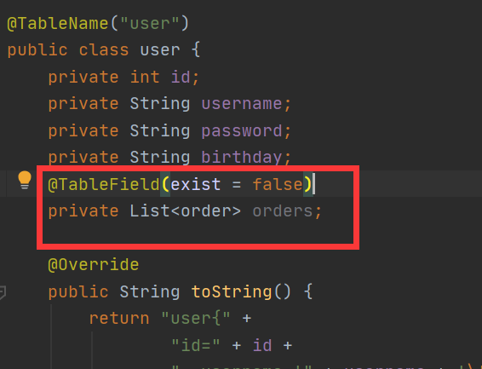

比如想要查询用户时候同时也查询该用户下的所有订单，那么站在客户的角度，那么其实隐藏着一个订单list 需要告诉程序这个隐藏的就是加注解并且exist=false并且是一对多的关系，所以是List 而订单只有一个用户，所以隐藏为一个属性就行

多表查询只能按照原来的方法，自己写映射了

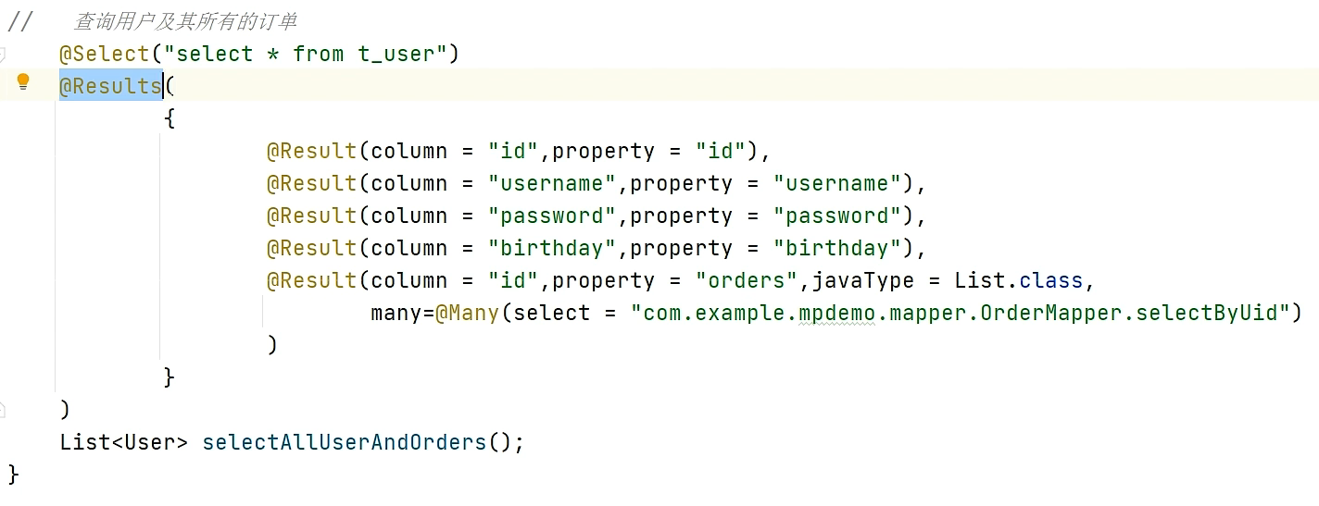

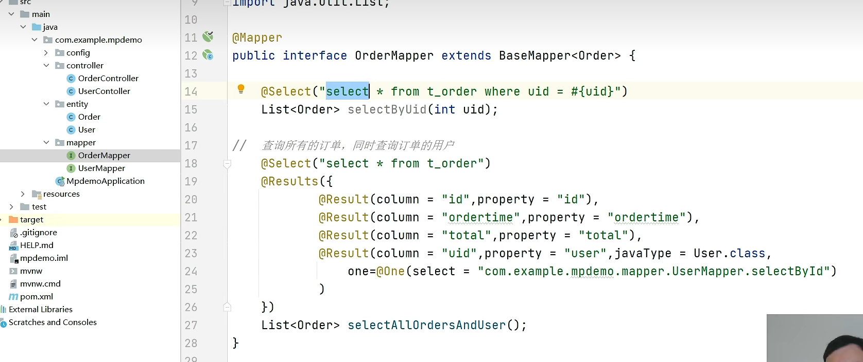

因为要返回自己的隐藏层次的，所以打包为results打包，里面每一项用result注解，里面的参数是column是对应的数据库中的字段（是用到它然后为property负责，如果直接赋值就像前三行），必须保持一致，property是对应的实体类中的属性。如果是隐藏的，还要加的参数有type类型，属性结果为多个就用many，一个就用one，调用其他实体的单表查询即可。好好看这个例子就好。

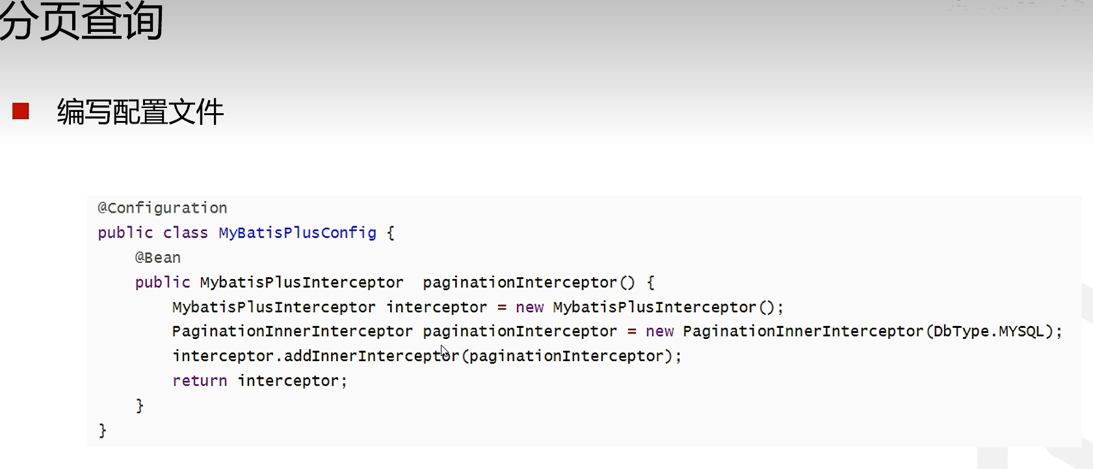

先配置文件

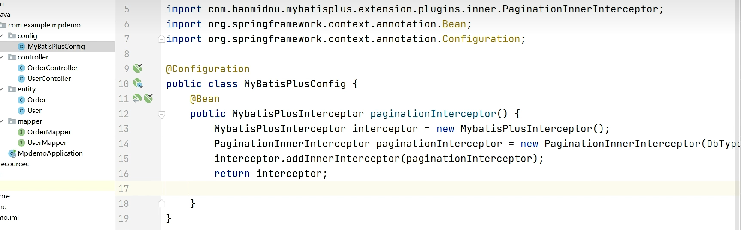

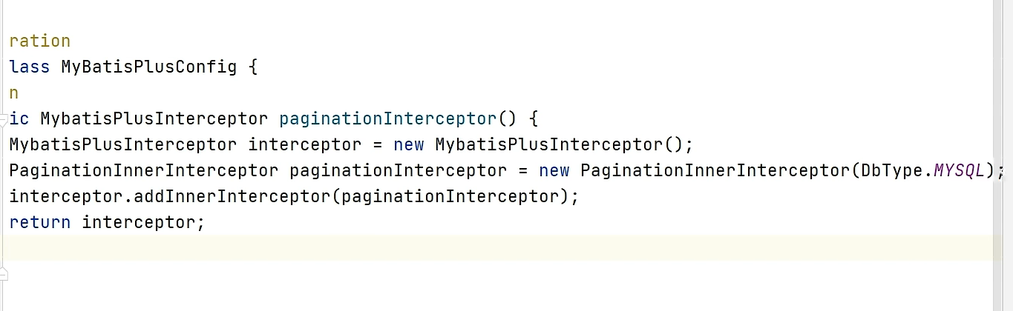

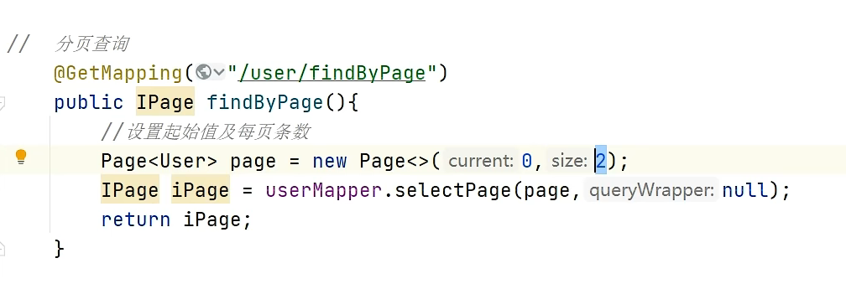

这个是用到了mybatisplus，所以记得继承basemapper以及标记实体类的对应表

